

**درس آزمایشگاه مدارهای مخابراتی**

نیم­سال اول 00-99

دانشکده برق

آزمایش شماره 5 – مدولاتور دامنه

تهیه و تنظیم: حسن رضائی­نسب - 9622743

**آزمایش شماره 3- مدولاتور دامنه**

1- برای نقاط کار این مدار به صورت زیر داریم:

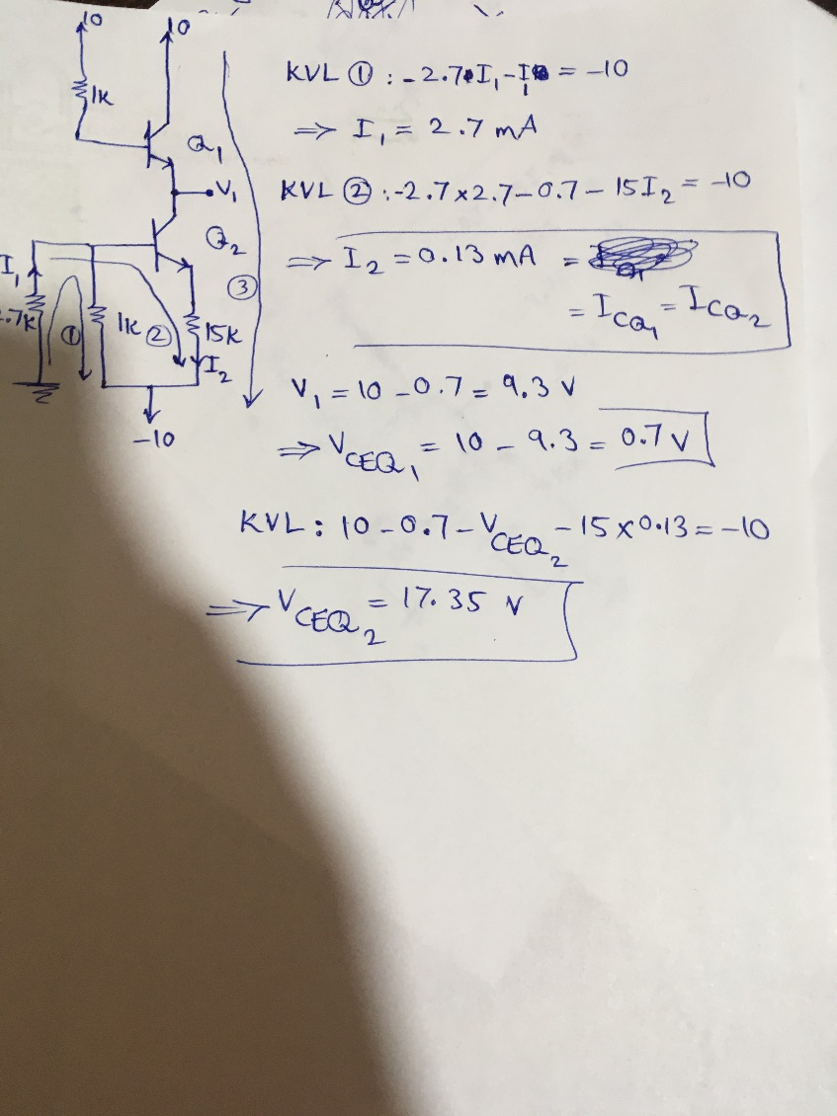

2-ابتدا مدار را به شکل فوق در نرم افزار ترسیم کرده و با استفاده از تحلیل فرکانسی وقتی سیگنال صوتی نداشته باشیم، منحنی تغییرات خروجی برحسب فرکانس به صورت زیر است:



مطابق با نمودار فوق، فرکانس 492 کیلوهرتز همان فرکانس تشدید است که خروجی به ماکزیمم مقدار خود می­رسد.

3-پس از اعمال سیگنال صوتی مدار به شکل زیر درمی­آید:

سپس پس چندین بار انجام محاسبات به این نتیجه می رسیم که مطابق با فرمول اندیس مدولاسیون برای آنکه مقدار اندیس مدولاسیون 60حدوداً درصد شود باید دامنه ورودی 6/1 ولت باشد. در این حالت داریم:



4-با تغییر فرکانس صوتی خروجی در بازه 100 هرتز تا 10 کیلوهرتز نیز به صورت زیر به دست می­آید:

